ĐẠI HỌC BÁCH KHOA HÀ NỘI
──────────────

BÁO CÁO BÀI TẬP LỚN
THU THẬP, BÓC TÁCH VÀ TÌM KIẾM THÔNG TIN
TRÊN CÁC WEBSITE ĐẠI HỌC BÁCH KHOA HÀ NỘI
Học phần | IT4863: Tìm kiếm thông tin
Giảng viên hướng dẫn | TS. Nguyễn Bá Ngọc
Nhóm | BAT
Họ và tên | Mã số học viên
Doãn Văn An | 20252778M
Trần Ngọc Bảo | 20251227M
Phạm Sơn Tùng | 20252284M
Hà Nội, tháng 10 năm 2026
Mục lục
1. Giới thiệu 4
1.1. Đề bài 4
1.2. Phạm vi 4
2. Thu thập và bóc tách dữ liệu 6
2.1. Kiến trúc tổng thể 6
2.2. Điều phối, tải và lập lịch thu thập lại 6
2.3. Bóc tách trang web và tài liệu 8
2.4. Phát hiện thay đổi, loại trùng và lọc liên kết 11
2.5. Lưu trữ, đồ thị liên kết và ảnh 13
2.6. Lược đồ MongoDB và xuất dữ liệu 14
3. Tìm kiếm thông tin với Lucene 16
3.1. Tiền xử lý văn bản tiếng Việt 16
3.2. Lập chỉ mục 17
3.3. Tìm kiếm và xếp hạng 19
3.4. Ẩn kết quả trùng lặp 20
4. Kết quả 22
4.1. Kết quả thu thập dữ liệu 22
4.2. Ví dụ bản ghi 22
4.3. Kết quả tìm kiếm 22

Danh mục bảng
Bảng 1. Yêu cầu bóc tách theo đề bài và nơi lưu trong MongoDB 4
Bảng 2. Các mô-đun, cổng và giao diện HTTP 6
Bảng 3. Các loại URL và lịch tải lại 7
Bảng 4. Cách lấy từng trường của trang web 10
Bảng 5. Các lớp chặn liên kết khi lan 12
Bảng 6. Các chế độ chạy của chương trình tìm kiếm 16
Bảng 7. Các trường của một tài liệu trong chỉ mục 17
Bảng 8. Trọng số trong truy vấn 19
Bảng 9. Số lượng bản ghi trong các collection 22
Bảng 10. Tỉ lệ trang web có từng trường bóc tách 22
Bảng 11. Số liệu của chỉ mục trên bộ dữ liệu nộp 22
Bảng 12. So sánh trọng số cụm âm tiết và từ ghép 23
Bảng 13. Kết quả trùng lặp trong top 10 của 20 truy vấn 24

Danh mục hình
Hình 1. Công nghệ sử dụng theo từng khối 5
Hình 2. Kiến trúc hệ thống thu thập theo mô hình dịch vụ nhỏ 6
Hình 3. Mediator, Downloader và lập lịch thu thập lại 8
Hình 4. Luồng bóc tách của Reader: HTML, PDF, Office, OCR 9
Hình 5. Thuật toán tìm khối nội dung và bóc tách bản ghi trang web 10
Hình 6. Luồng xử lý của Merger 12
Hình 7. Luồng xử lý của Storage và bước tải ảnh 14
Hình 8. Lược đồ MongoDB và quy trình xuất dữ liệu 15
Hình 9. Kiến trúc hệ thống tìm kiếm Lucene 16
Hình 10. Chuỗi tiền xử lý văn bản tiếng Việt 17
Hình 11. Lập chỉ mục, đồng bộ và tính PageRank 19
Hình 12. Xử lý một truy vấn tìm kiếm 20
Hình 13. Ẩn kết quả trùng lặp 21

1. Giới thiệu

1.1. Đề bài
Bài tập lớn yêu cầu thu thập dữ liệu từ các website của Đại học Bách khoa Hà Nội, cài đặt thuật toán tìm khối nội dung, bóc tách thông tin, lưu vào MongoDB theo lược đồ tự xây dựng, xuất dữ liệu, rồi dùng kho dữ liệu đó để lập chỉ mục và tìm kiếm. Yêu cầu bóc tách theo từng loại đối tượng ở Bảng 1.
Bảng 1. Yêu cầu bóc tách theo đề bài và nơi lưu trong MongoDB
Đối tượng | Thông tin cần bóc tách | Collection
Trang web | Tiêu đề, ngày đăng, tác giả, nội dung, văn bản liên kết trỏ tới trang | html
Tệp tài liệu | Nội dung văn bản, nguồn giới thiệu | other
Tệp ảnh | Trang chứa ảnh | picture
Đồ thị liên kết | Nguồn → đích : văn bản mô tả | graph

1.2. Phạm vi
Phạm vi thu thập là miền hust.edu.vn: từ 603 hostname, nhóm giữ lại 77 host còn trả nội dung công khai làm URL mầm. Hệ thống theo kiến trúc dịch vụ nhỏ trong slide của giảng viên, viết bằng Python, chạy bằng Docker.
Công nghệ dùng ở từng khối được tổng hợp ở Hình 1, gồm tên, loại (ngôn ngữ, thư viện, công cụ, cơ sở dữ liệu, dịch vụ) và việc nó đảm nhận.
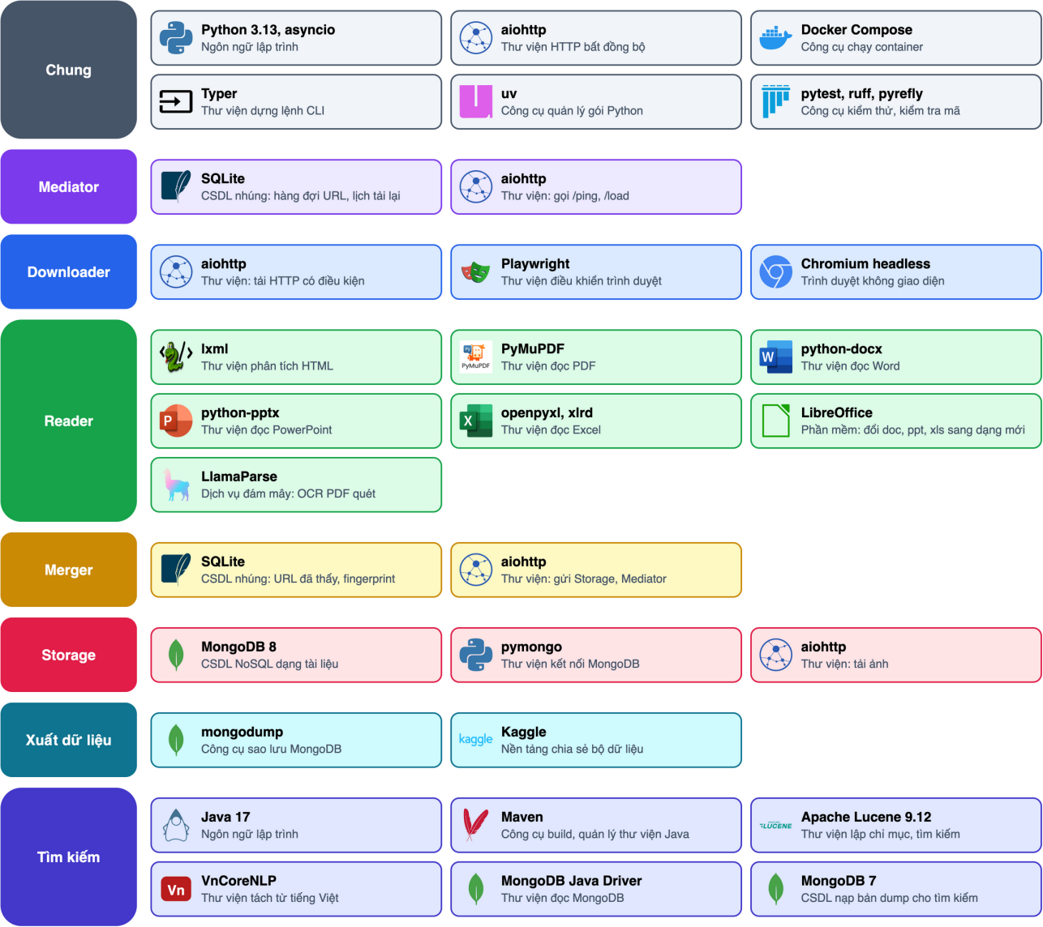
Hình 1. Công nghệ sử dụng theo từng khối

2. Thu thập và bóc tách dữ liệu

2.1. Kiến trúc tổng thể
Hệ thống gồm năm mô-đun cùng MongoDB, mỗi mô-đun một container, giao tiếp bằng HTTP/JSON (Hình 2, Bảng 2). Một URL đi theo vòng Mediator → Downloader → Reader → Merger → Storage; Merger gửi URL mới và kết quả mỗi lần tải về Mediator để thu thập tiếp và đặt lịch thu thập lại.
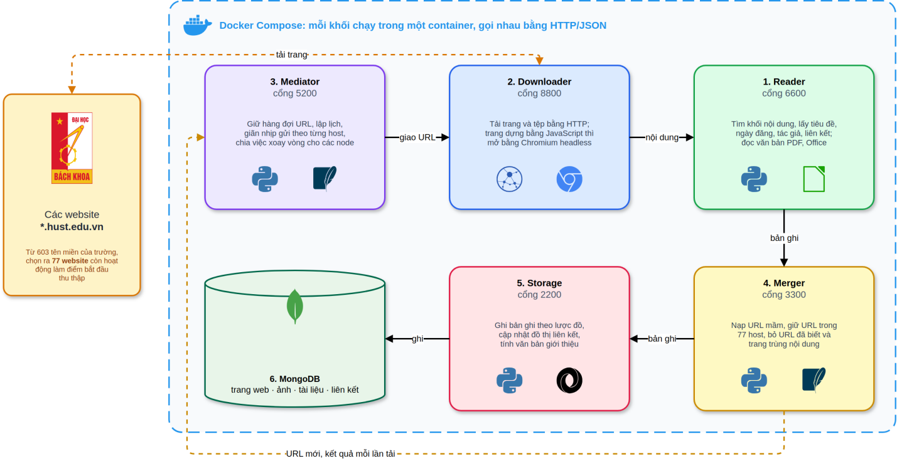
Hình 2. Kiến trúc hệ thống thu thập theo mô hình dịch vụ nhỏ
Bảng 2. Các mô-đun, cổng và giao diện HTTP
Mô-đun | Cổng | Endpoint | Việc chính
Reader | 6600 | POST /parse | Bóc tách trang, tài liệu thành bản ghi
Downloader | 8800 | POST /load, GET /ping | Tải trang, tệp; mở trang JavaScript bằng Chromium
Mediator | 5200 | POST /add, /report | Hàng đợi, cân bằng tải, lập lịch thu thập lại
Merger | 3300 | POST /add | Phát hiện thay đổi, loại trùng, lọc liên kết
Storage | 2200 | POST /add | Ghi MongoDB, đồ thị liên kết, văn bản giới thiệu

2.2. Điều phối, tải và lập lịch thu thập lại
Mediator chọn URL đến hạn và node Downloader rảnh, giữ nhịp gửi vào từng host để không dồn tải lên website của trường. Downloader không tải lại trang mà máy chủ báo chưa đổi, lọc định dạng và trang không truy cập được. Kết quả mỗi lần tải quay về Mediator để chỉnh lịch thu thập lại (Hình 3).
Mediator phân loại mỗi URL theo đường dẫn, không cần tải nội dung, để quyết định bao lâu tải lại một lần (Bảng 3). Bài mới thường xuất hiện ở trang chủ và trang mục nên hai loại này được xem lại mỗi ngày, còn bài đã đăng hay tệp tài liệu ít khi đổi nên được tải lại thưa hơn. Đuôi tệp được xét trước, sau đó tới đường dẫn. Trang thứ hai trở đi của một danh sách tính là trang thường.
Hàng đợi của đợt thu thập nộp bài có 892 URL trang chủ và trang mục, 153.822 trang thường và 6.675 tài liệu, nên nhóm URL tải lại mỗi ngày rất nhỏ so với toàn bộ hàng đợi. Phân loại chỉ quyết định lịch tải lại. Hàng đợi vẫn lấy URL theo thời điểm đến hạn, nên ở lần tải đầu các loại không được ưu tiên hơn nhau.
Bảng 3. Các loại URL và lịch tải lại
Loại URL | Nhận biết từ đường dẫn | Chu kỳ đầu | Các lần tải sau
Trang chủ | Đường dẫn rỗng, /, /vi hoặc /en | 1 ngày | Luôn giữ 1 ngày
Trang mục | Đoạn cuối là tin-tuc, thong-bao, su-kien, news, category… | 1 ngày | Luôn giữ 1 ngày
Trang thường | Các URL còn lại | 7 ngày | Không đổi thì giãn gấp đôi, tối đa 90 ngày; có đổi thì giảm một nửa, không dưới 7 ngày
Tài liệu | Đuôi .pdf, .docx, .xlsx… | 30 ngày | Không đổi thì giãn gấp đôi, tối đa 90 ngày; có đổi thì giảm một nửa, không dưới 30 ngày

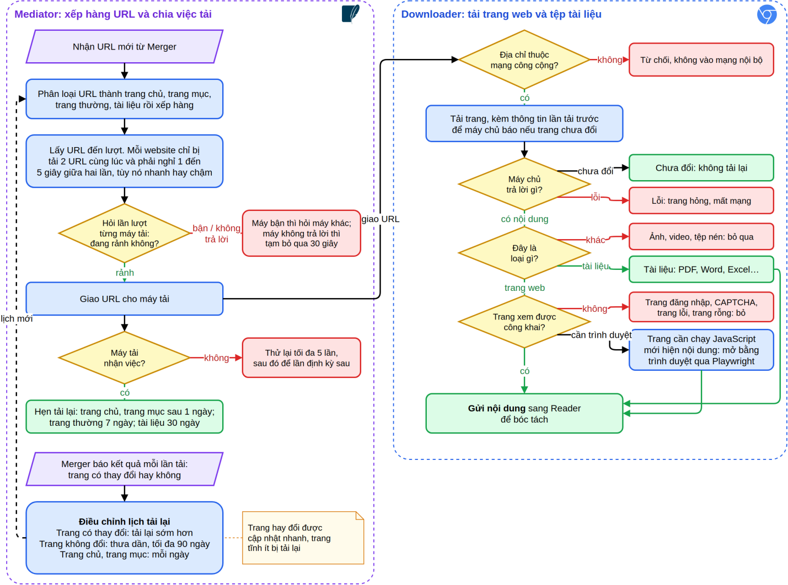
Hình 3. Mediator, Downloader và lập lịch thu thập lại

2.3. Bóc tách trang web và tài liệu
Reader phân luồng theo định dạng (Hình 4): trang HTML qua thuật toán tìm khối nội dung; tài liệu Office cũ được LibreOffice đổi định dạng trước khi đọc; trang PDF ảnh quét được nhận dạng chữ bằng LlamaParse. Mỗi bản ghi có một dấu vân tay nội dung để nhận biết trang thay đổi ở lần thu thập sau.
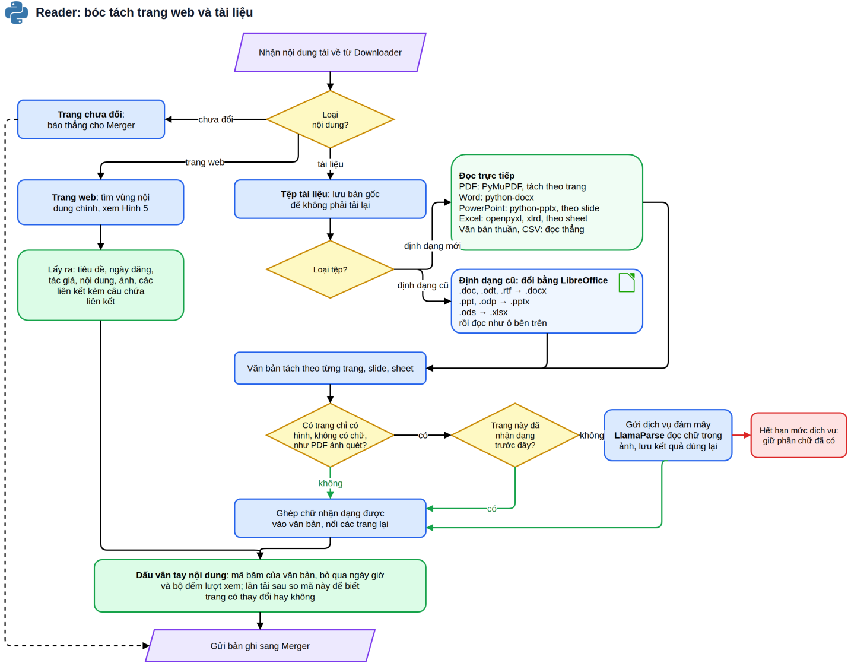
Hình 4. Luồng bóc tách của Reader: HTML, PDF, Office, OCR
Thuật toán tìm khối nội dung (Hình 5) chấm điểm các phần tử ứng viên theo công thức: điểm = độ dài chữ + 80 × số đoạn <p> − độ dài chữ nằm trong liên kết, rồi chọn phần tử điểm cao nhất. Văn bản liên kết là câu hoàn chỉnh chứa thẻ a, theo đúng slide.
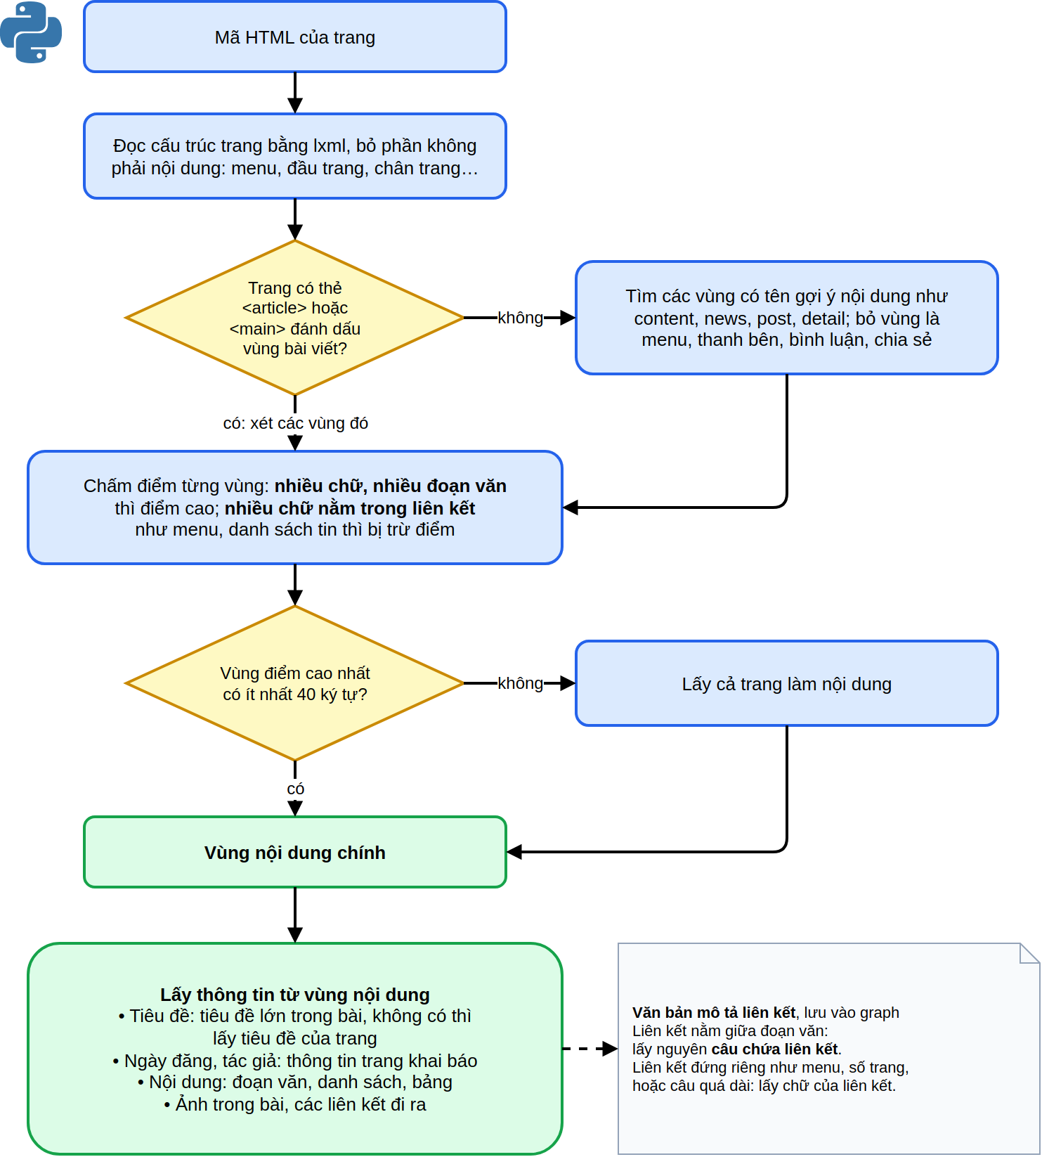
Hình 5. Thuật toán tìm khối nội dung và bóc tách bản ghi trang web
Reader đọc HTML thành cây thẻ bằng thư viện lxml rồi lấy từng trường bằng XPath theo thứ tự ưu tiên (Bảng 4). Biểu thức chính quy chỉ dùng cho việc nhỏ như nhận biết tên class hay tách câu. Ngày đăng và tác giả lấy từ các thẻ khai báo của trang, không đọc từ chữ hiển thị. Ảnh chỉ lấy trong vùng nội dung, còn liên kết lấy trong cả trang, kể cả menu.
Bảng 4. Cách lấy từng trường của trang web
Trường | Nguồn lấy theo thứ tự ưu tiên
Nội dung | Thẻ article hoặc main, rồi phần tử có class gợi ý nội dung, cuối cùng là body; chọn phần tử điểm cao nhất rồi bỏ menu, chân trang và các thẻ không phải nội dung
Tiêu đề | Thẻ h1 trong vùng nội dung, thẻ meta og:title, thẻ title, rồi thẻ h1 bất kỳ
Ngày đăng | Thẻ meta article:published_time, og:published_time, pubdate, publishdate, rồi thẻ time
Tác giả | Thẻ meta author, article:author
Ảnh | Thẻ img với src, srcset, thẻ picture và ảnh bìa video trong vùng nội dung
Đồ thị liên kết | Mọi liên kết trong cả trang; văn bản liên kết là câu chứa nó, liên kết đứng riêng như mục menu thì dùng chữ của chính nó

2.4. Phát hiện thay đổi, loại trùng và lọc liên kết
Merger quyết định bản ghi được lưu thế nào và có lan tiếp liên kết hay không (Hình 6). Trang có mã băm SHA-256 trùng với trang đã lưu chỉ được lưu bản rút gọn trỏ về trang gốc; trang không đổi chỉ cập nhật thời điểm kiểm tra; liên kết mới phải qua sáu bước lọc trước khi về mediator.
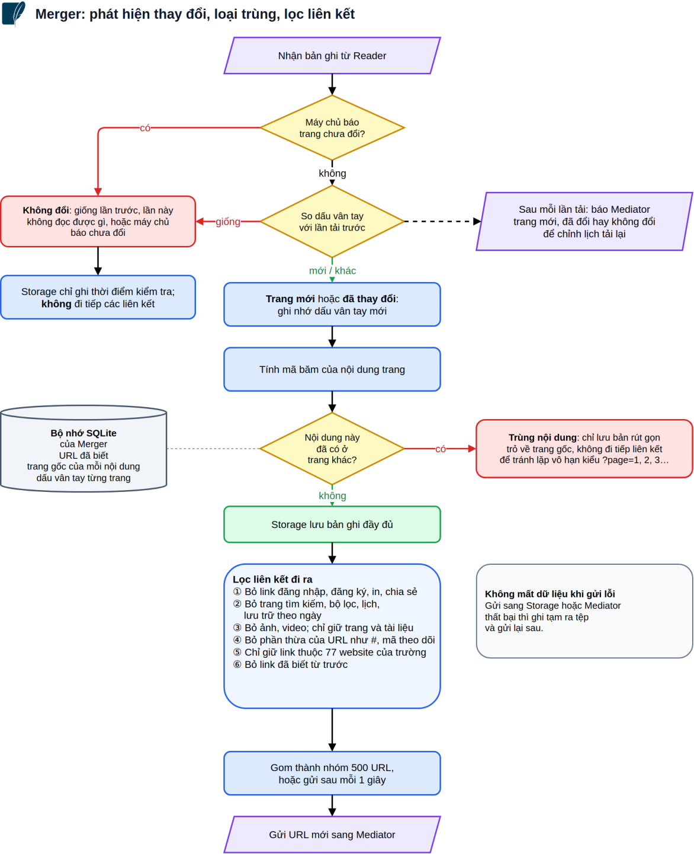
Hình 6. Luồng xử lý của Merger
Việc thu thập không lan vô tận nhờ các lớp chặn liên kết ở Bảng 5. Trang trùng nội dung là ngõ cụt: liên kết trong trang đó không được đi tiếp, nên website bỏ qua tham số trang không sinh ra chuỗi trang vô hạn. Trang tải lại mà không đổi cũng không lan lại liên kết. Hệ thống không đặt giới hạn độ sâu hay số trang, nên phạm vi thu thập phụ thuộc vào các lớp chặn này.
Bảng 5. Các lớp chặn liên kết khi lan
Liên kết bị bỏ | Ví dụ
Ngoài 77 website đã chọn, tên miền con cũng không tính | baochinhphu.vn/bai.html
Tìm kiếm, bộ lọc, sắp xếp, lịch, lưu trữ theo ngày | /tim?q=abc, /tin-tuc?sort=date
Đăng nhập, đăng ký, in, chia sẻ, RSS, API | /login, /feed
Đường dẫn lặp bốn đoạn giống nhau | /a/a/a/a
Ảnh, video; tài liệu vẫn được giữ | /anh.jpg

Để không trùng URL, mỗi liên kết được đưa về một dạng chuẩn: tên host viết thường, bỏ phần sau dấu #, bỏ tham số theo dõi như utm_source, rút gọn đường dẫn. Chỉ URL chưa có trong bảng URL đã biết mới vào hàng đợi. Để không trùng nội dung, Merger băm văn bản bằng SHA-256; URL đầu tiên có văn bản đó là trang gốc, các URL sau chỉ lưu bản rút gọn. Bộ dữ liệu nộp có 27.730 bản rút gọn như vậy.

2.5. Lưu trữ, đồ thị liên kết và ảnh
Storage ghi bản ghi vào MongoDB, thay các cạnh của đồ thị liên kết, tính văn bản giới thiệu cho trang và các trang đích, tạo bản ghi ảnh; ảnh được tải sau bằng lệnh crawler pictures fetch (Hình 7).
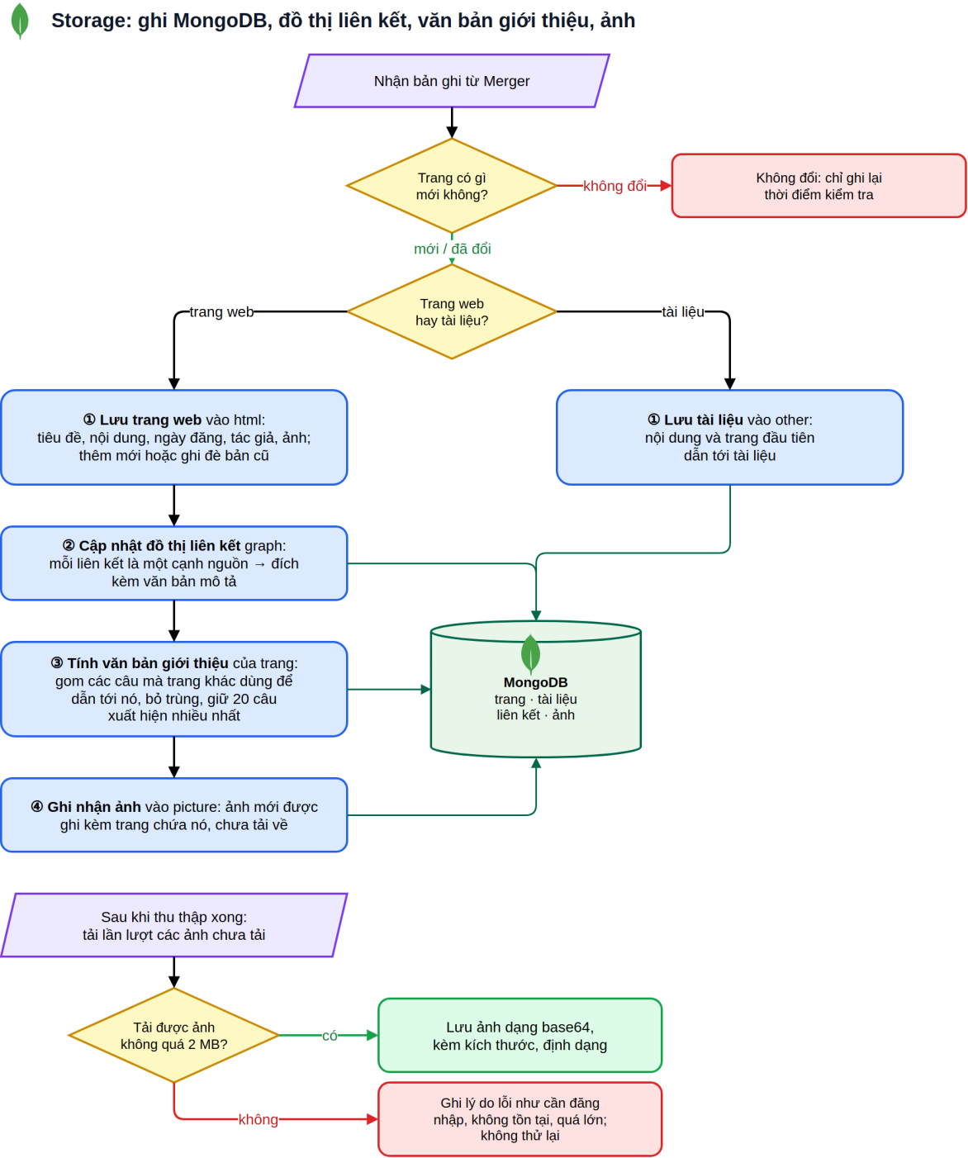
Hình 7. Luồng xử lý của Storage và bước tải ảnh

2.6. Lược đồ MongoDB và xuất dữ liệu
Bốn collection theo format chung của lớp, cùng một số trường thêm phục vụ loại trùng và thu thập lại (Hình 8). Dữ liệu được kiểm tra rồi xuất thành bản dump để nộp và bộ dữ liệu trên Kaggle để chia sẻ.
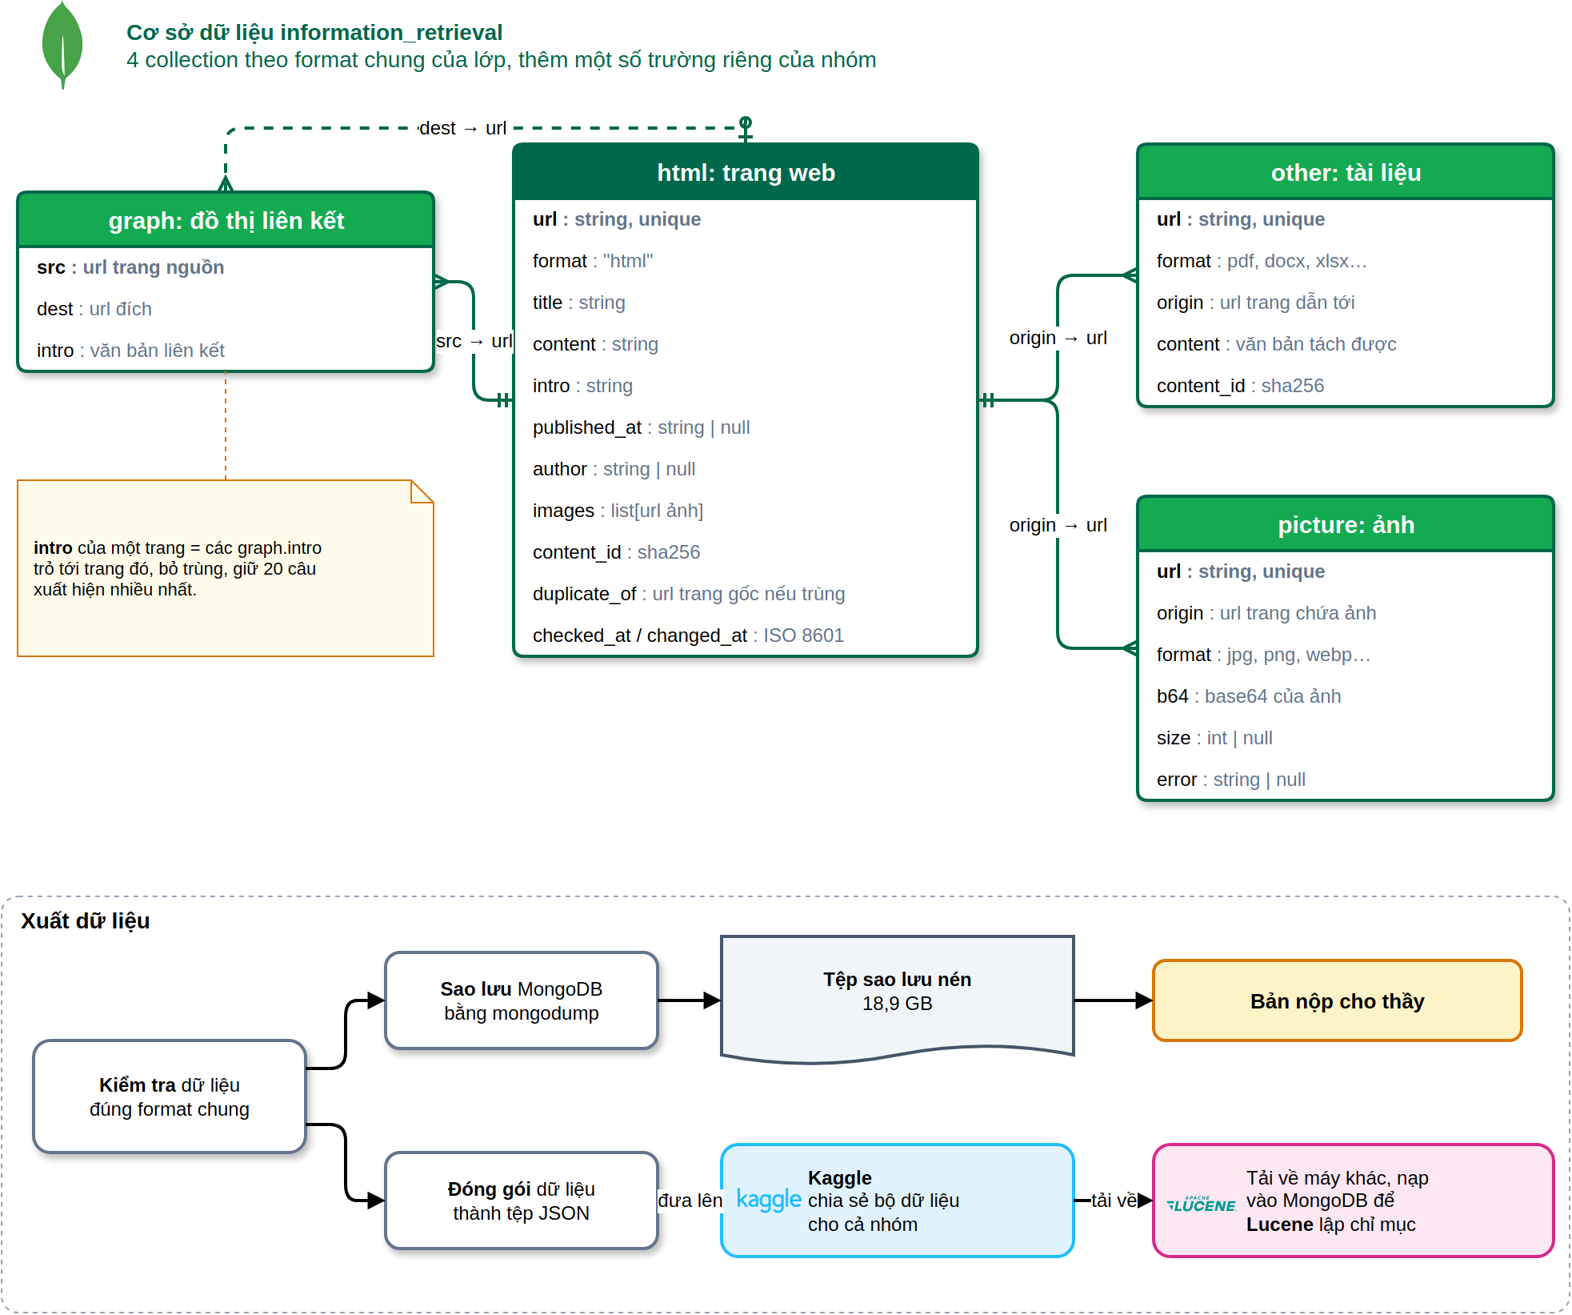
Hình 8. Lược đồ MongoDB và quy trình xuất dữ liệu

3. Tìm kiếm thông tin với Lucene
Phần tìm kiếm là một chương trình Java dùng thư viện Apache Lucene, đọc thẳng kho MongoDB mà phần thu thập tạo ra (Hình 9). Lần chạy đầu lập chỉ mục cho toàn bộ trang web và tệp tài liệu. Sau đó chế độ đồng bộ chỉ đọc những bản ghi crawler vừa thêm hoặc sửa, nên chỉ mục theo kịp dữ liệu mà không phải lập lại từ đầu. Chỉ mục nằm trên đĩa; chương trình tìm kiếm mở lại chỉ mục mỗi khi có thay đổi, vì vậy đồng bộ và tìm kiếm chạy song song được. Bốn chế độ chạy và thời gian đo trên bộ dữ liệu nộp được tóm tắt ở Bảng 6.
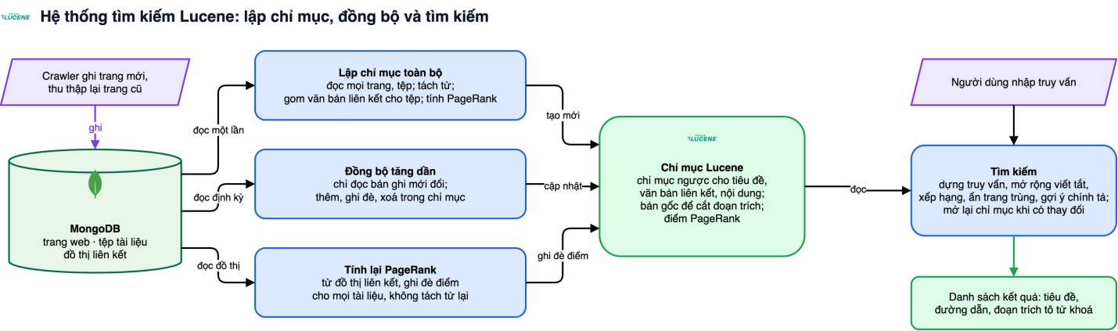
Hình 9. Kiến trúc hệ thống tìm kiếm Lucene
Bảng 6. Các chế độ chạy của chương trình tìm kiếm
Chế độ | Việc làm | Thời gian đo được
Lập chỉ mục toàn bộ | Đọc mọi trang, tệp từ MongoDB, tiền xử lý, tính PageRank, ghi chỉ mục | 635 giây cho 116.132 tài liệu
Đồng bộ | Đọc bản ghi có thời điểm cập nhật mới hơn lần trước; thêm, ghi đè hoặc xoá trong chỉ mục; lặp lại theo chu kỳ | 1,1 giây cho một đợt 161 bản ghi
Tính lại PageRank | Đọc đồ thị liên kết, tính PageRank, ghi đè điểm của mọi tài liệu | 18,3 giây tính, 1,7 giây ghi
Tìm kiếm | Nhận truy vấn từ bàn phím hoặc từ tệp, in kết quả | Khoảng 0,13 giây mỗi truy vấn

3.1. Tiền xử lý văn bản tiếng Việt
Tiếng Việt viết rời từng âm tiết, nên nếu chỉ tách theo khoảng trắng thì chỉ mục không biết "đại học" là một từ. Tài liệu và truy vấn đi qua cùng một chuỗi bước (Hình 10). Văn bản được chuẩn hoá Unicode để chữ có dấu gõ theo nhiều cách trở thành một. VnCoreNLP gộp âm tiết thành từ; văn bản được cắt theo dòng trước khi tách, vì trang có bảng dài không có dấu chấm biến thành một câu hàng chục nghìn ký tự và VnCoreNLP xử lý câu đó rất lâu. Sau đó chữ được hạ thường, bỏ từ dừng, dấu câu và bỏ dấu, nên gõ không dấu vẫn tìm được.
Bước cuối giữ từ ghép và thêm từng âm tiết của nó theo đúng thứ tự vị trí. Truy vấn nhờ đó khớp được theo chuỗi âm tiết khi VnCoreNLP tách tài liệu và truy vấn khác nhau. Trường hợp này có thật trên dữ liệu: câu "Thông tin học bổng" bị tách thành "Thông_tin_học | bổng".
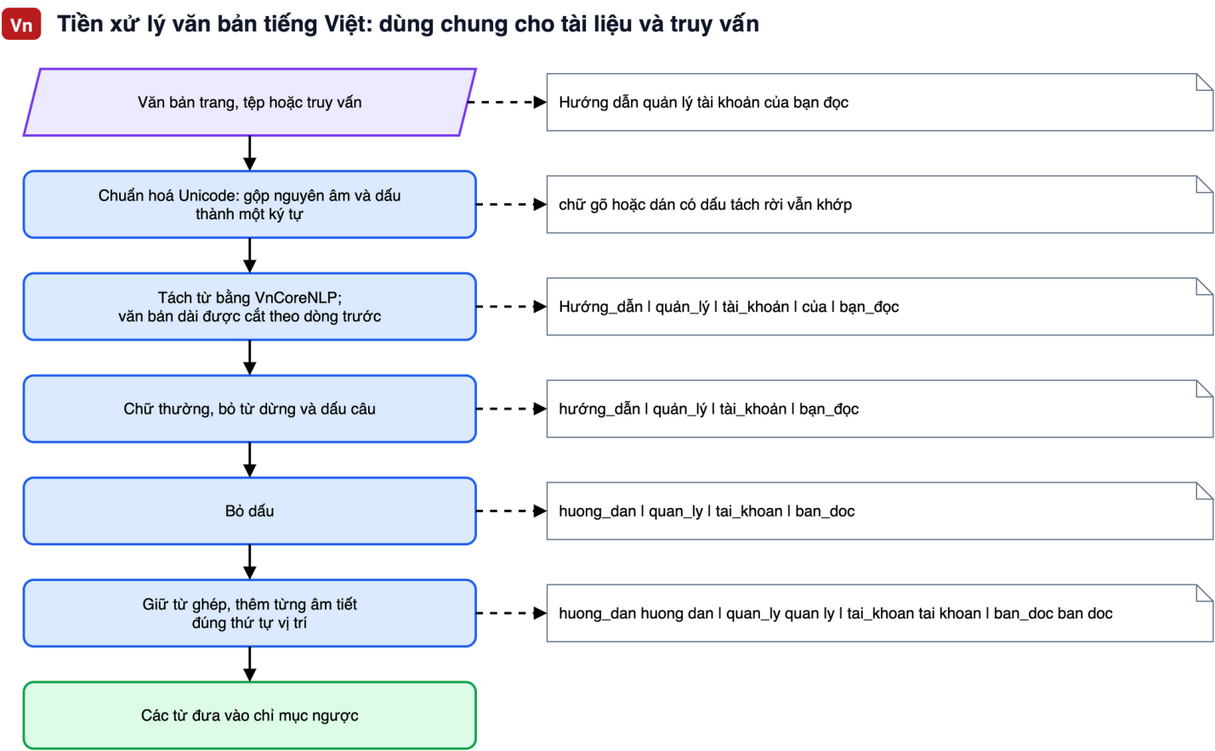
Hình 10. Chuỗi tiền xử lý văn bản tiếng Việt

3.2. Lập chỉ mục
Mỗi trang web và mỗi tệp tài liệu là một tài liệu Lucene, khoá là URL. Trang trùng nội dung với trang khác và trang rỗng không được đưa vào. Lucene giữ một chỉ mục ngược riêng cho từng trường (Bảng 7), nhờ đó khi tìm kiếm có thể coi trọng tiêu đề hơn nội dung.
Bảng 7. Các trường của một tài liệu trong chỉ mục
Trường | Lấy từ | Dùng để
Định danh | URL của trang hoặc tệp | Ghi đè, xoá khi đồng bộ; hiển thị
Tiêu đề | Tiêu đề trang; tên tệp với tệp tài liệu | Tìm kiếm, hiển thị
Văn bản liên kết | Câu chứa các liên kết trỏ tới trang hoặc tệp | Tìm kiếm
Nội dung | Nội dung trang, văn bản bóc từ tệp | Tìm kiếm, cắt đoạn trích, so trùng kết quả
Âm tiết có dấu | Tiêu đề và nội dung | Bộ từ vựng cho gợi ý chính tả
Dấu vân tay | Tiêu đề, văn bản liên kết, nội dung | Bỏ qua bản ghi không đổi khi đồng bộ
PageRank | Đồ thị liên kết | Xếp hạng
Crawler chỉ tính văn bản liên kết cho trang web. Với tệp tài liệu, chương trình tự gom văn bản các liên kết trỏ tới tệp từ đồ thị liên kết theo cùng quy tắc. Cách này giúp tìm được tệp PDF bóc chữ bị lỗi dấu: tệp DHBK_ET-E5.pdf có nội dung "VIÉN DIÉN TU … TUYÉN SINH" nhưng được trang khác trỏ tới bằng câu "Ngành Kỹ thuật Y sinh".
Hình 11 là đường đi của một bản ghi. Khi đồng bộ, chương trình chỉ đọc bản ghi có thời điểm cập nhật mới hơn mốc của lần trước. Mốc được lưu ngay trong chỉ mục, nên nếu tiến trình dừng giữa chừng thì lượt sau làm lại từ mốc cũ. Bản ghi crawler ghi lại mà nội dung không đổi bị bỏ qua nhờ so dấu vân tay. Khi một trang mới trỏ tới một tệp, văn bản liên kết của tệp đổi theo trong khi bản ghi của tệp thì không, nên mỗi lượt đồng bộ còn tính lại văn bản liên kết cho những tệp mà các trang vừa đổi trỏ tới.
PageRank được tính trên đồ thị liên kết sau khi bỏ các liên kết khuôn mẫu. Khoảng 96% liên kết nằm trong cùng một site, phần lớn là menu, chân trang và phân trang; nếu tính hết, các trang điều hướng của thư viện số dlib.hust.edu.vn chiếm hết các vị trí đầu. Liên kết giữa hai site khác nhau được giữ hết. Liên kết trong cùng một site bị bỏ khi trang đích được hơn 20 trang cùng site trỏ tới, với site nhỏ thì hơn 5% số trang của site nhưng không dưới 5 trang, hoặc khi trang đích là trang phân trang, trang danh sách theo chủ đề hay tác giả. Liên kết còn lại thường nằm trong thân bài và mục tin liên quan. Ngưỡng 20 được chọn vì menu riêng của một chuyên mục chỉ có trên vài chục trang: với ngưỡng 50, nhóm trang Giới thiệu của thư viện trỏ vòng lẫn nhau và chiếm các vị trí đầu. Trên bộ dữ liệu nộp, đồ thị giữ 174.368 liên kết khác site và 300.362 liên kết cùng site, bỏ 4.143.487 liên kết khuôn mẫu. PageRank hội tụ sau 171 vòng lặp với xác suất nhảy ngẫu nhiên 0,1, rồi được chuẩn hoá về khoảng 0 đến 1 theo thang logarit. Đứng đầu là trang chủ thư viện, hust.edu.vn và svbk.hust.edu.vn, tiếp theo là các bài tin được trang chủ hust.edu.vn giới thiệu. 83.333 trang và tệp có điểm lớn hơn 0; nếu chỉ dùng liên kết khác site như cách tính ban đầu thì con số này là 1.147.
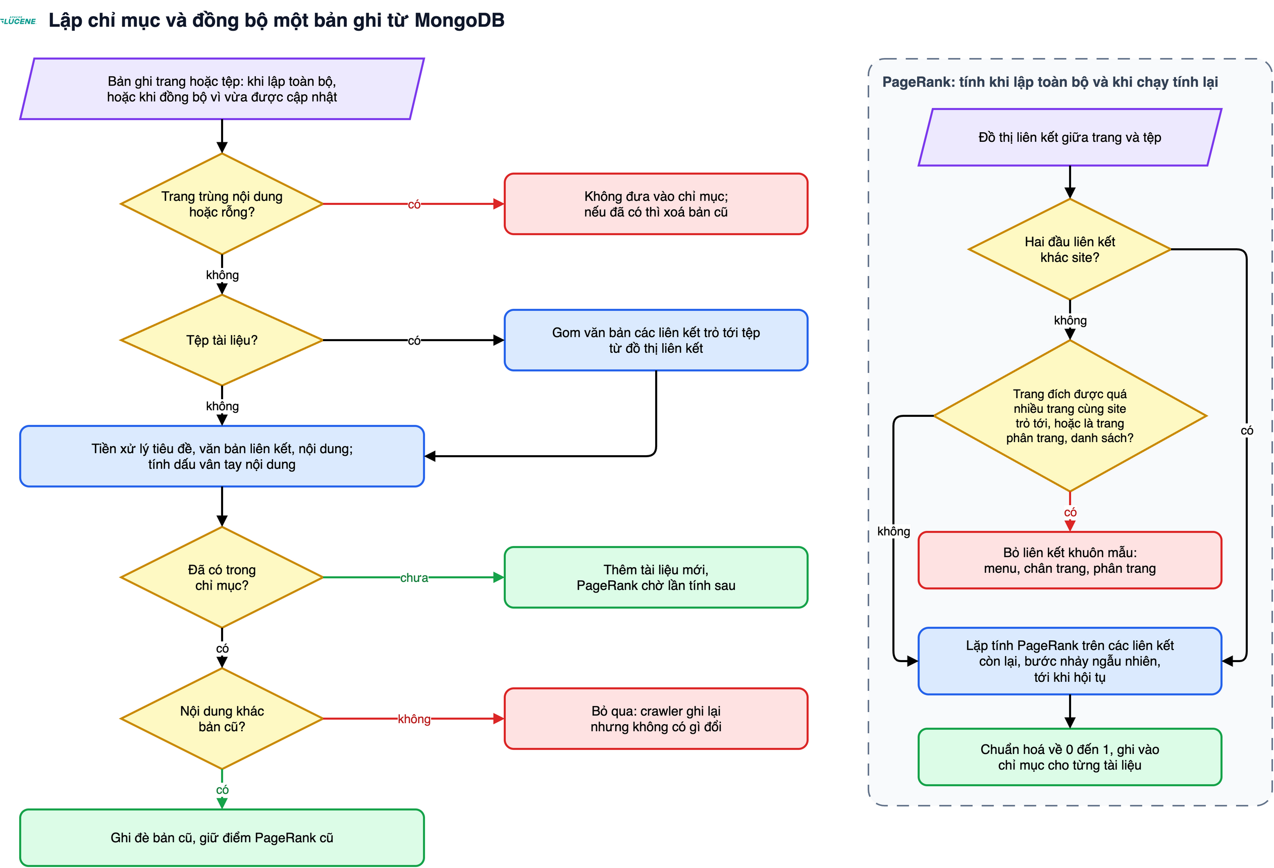
Hình 11. Lập chỉ mục, đồng bộ và tính PageRank

3.3. Tìm kiếm và xếp hạng
Truy vấn không có toán tử được hiểu là một cụm (Hình 12). Chương trình đưa truy vấn qua chuỗi tiền xử lý ở mục 3.1, rồi dựng hai điều kiện trên ba trường tiêu đề, văn bản liên kết và nội dung. Điều kiện chính là các âm tiết đứng liền nhau đúng thứ tự: "đại học" không khớp "khoa học sinh học", và kết quả không phụ thuộc việc VnCoreNLP tách từ ra sao. Điều kiện phụ là khớp đúng từ ghép, để phân biệt ranh giới từ như "tin học" với "thông tin học bổng". Trọng số của từng phần ở Bảng 8. Truy vấn có AND, OR, NOT, ngoặc kép hay ký tự đại diện đi qua bộ phân tích cú pháp của Lucene.
Bảng 8. Trọng số trong truy vấn
Thành phần | Trọng số
Các âm tiết đứng liền nhau, lệch tối đa 2 vị trí | 2
Mỗi từ ghép | 0,4
Tiêu đề, văn bản liên kết, nội dung | 3; 1,5; 1
Cụm viết tắt, đồng nghĩa thêm vào | 0,5
PageRank | Nhân điểm BM25 với 1 + 0,5 × PageRank
Truy vấn được mở rộng bằng từ điển viết tắt của trường, chẳng hạn ktx thêm &quot;ký túc xá&quot;, cntt thêm &quot;công nghệ thông tin&quot;. Lucene xếp hạng bằng BM25, rồi điểm được nhân thêm theo PageRank. Điểm BM25 dao động từ vài đơn vị tới vài trăm tuỳ truy vấn, nên phép nhân giữ tác động của PageRank theo tỉ lệ. Trước khi in, chương trình ẩn các kết quả trùng lặp theo cách ở mục 3.4.
Khi truy vấn có dưới 20 kết quả, chương trình gợi ý sửa chính tả. Mỗi âm tiết được thay bằng các âm tiết gần nó theo khoảng cách Levenshtein, lấy từ bộ từ vựng của chỉ mục; phương án được chọn là phương án có nhiều văn bản chứa nguyên cụm nhất. Mỗi kết quả in ra có điểm, tiêu đề, URL và đoạn trích quanh từ khoá, từ khoá được tô sáng.
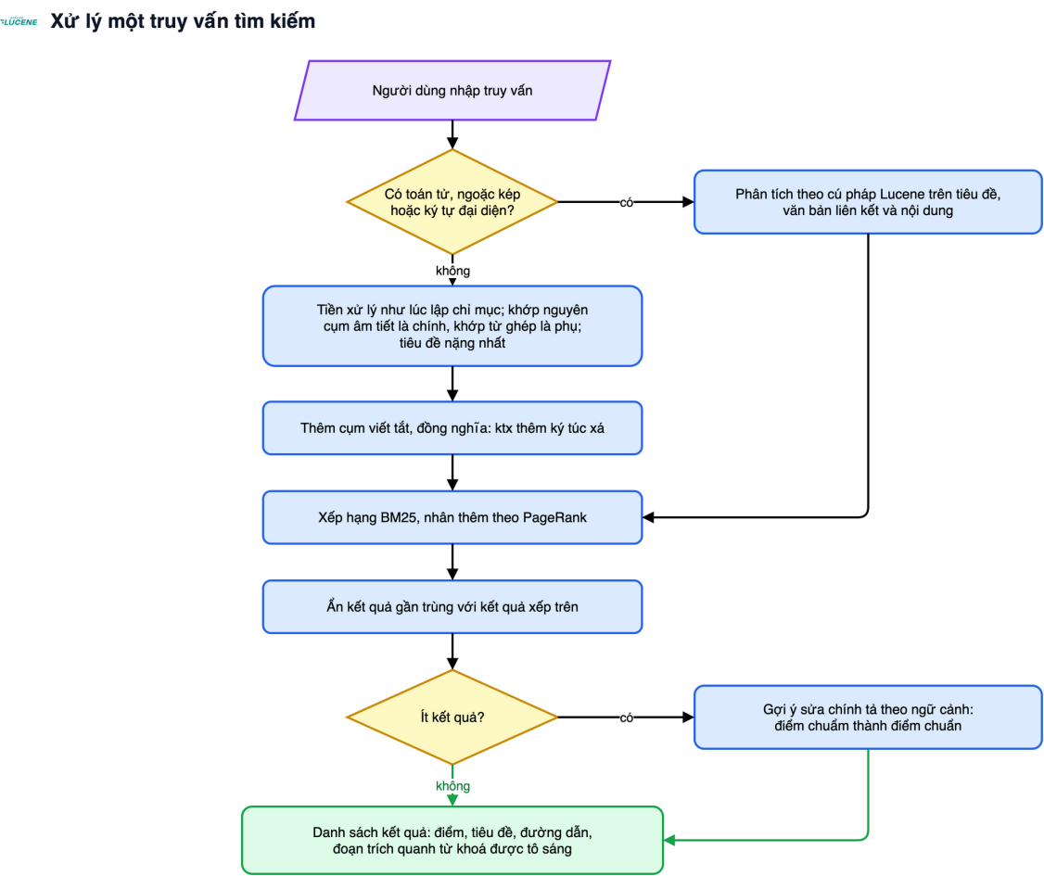
Hình 12. Xử lý một truy vấn tìm kiếm

3.4. Ẩn kết quả trùng lặp
Cùng một bài thường có mặt ở nhiều địa chỉ: bản tiếng Việt và bản tiếng Anh của một trang tin, bản in ở đường dẫn savefile, bản đăng lại trên site của khoa. Crawler đã gộp các trang trùng mã băm nội dung, nhưng các bản này khác nhau ở menu, ngày giờ và mục tin liên quan nên vẫn vào chỉ mục như những tài liệu riêng. Nếu không xử lý, một bài có thể chiếm ba trong mười vị trí đầu.
Mỗi kết quả được biểu diễn bằng tập chuỗi bốn từ liên tiếp trong nội dung. Độ giống nhau của hai kết quả là hệ số Jaccard của hai tập, ước lượng nhanh bằng MinHash với 128 hàm băm. Chương trình xét kết quả theo thứ tự xếp hạng và ẩn kết quả trùng với một kết quả đã giữ phía trên (Hình 13). Chỉ dùng độ giống thì không đủ: nội dung lưu cả khung trang, nên ba bản của cùng một bài chỉ giống nhau từ 0,3 đến 0,86, trong khi hai bài khác nhau trên cùng một site có thể giống tới 0,8. Vì vậy, ngoài trường hợp giống nhau từ 0,9, hai kết quả còn bị coi là trùng khi cùng tiêu đề và thêm một trong hai điều kiện: cùng đoạn cuối đường dẫn sau khi bỏ đuôi .html và mã số bài, hoặc giống nhau từ 0,6. Chương trình lấy dư ứng viên để sau khi ẩn vẫn đủ số kết quả cần hiện, và báo số kết quả đã ẩn.
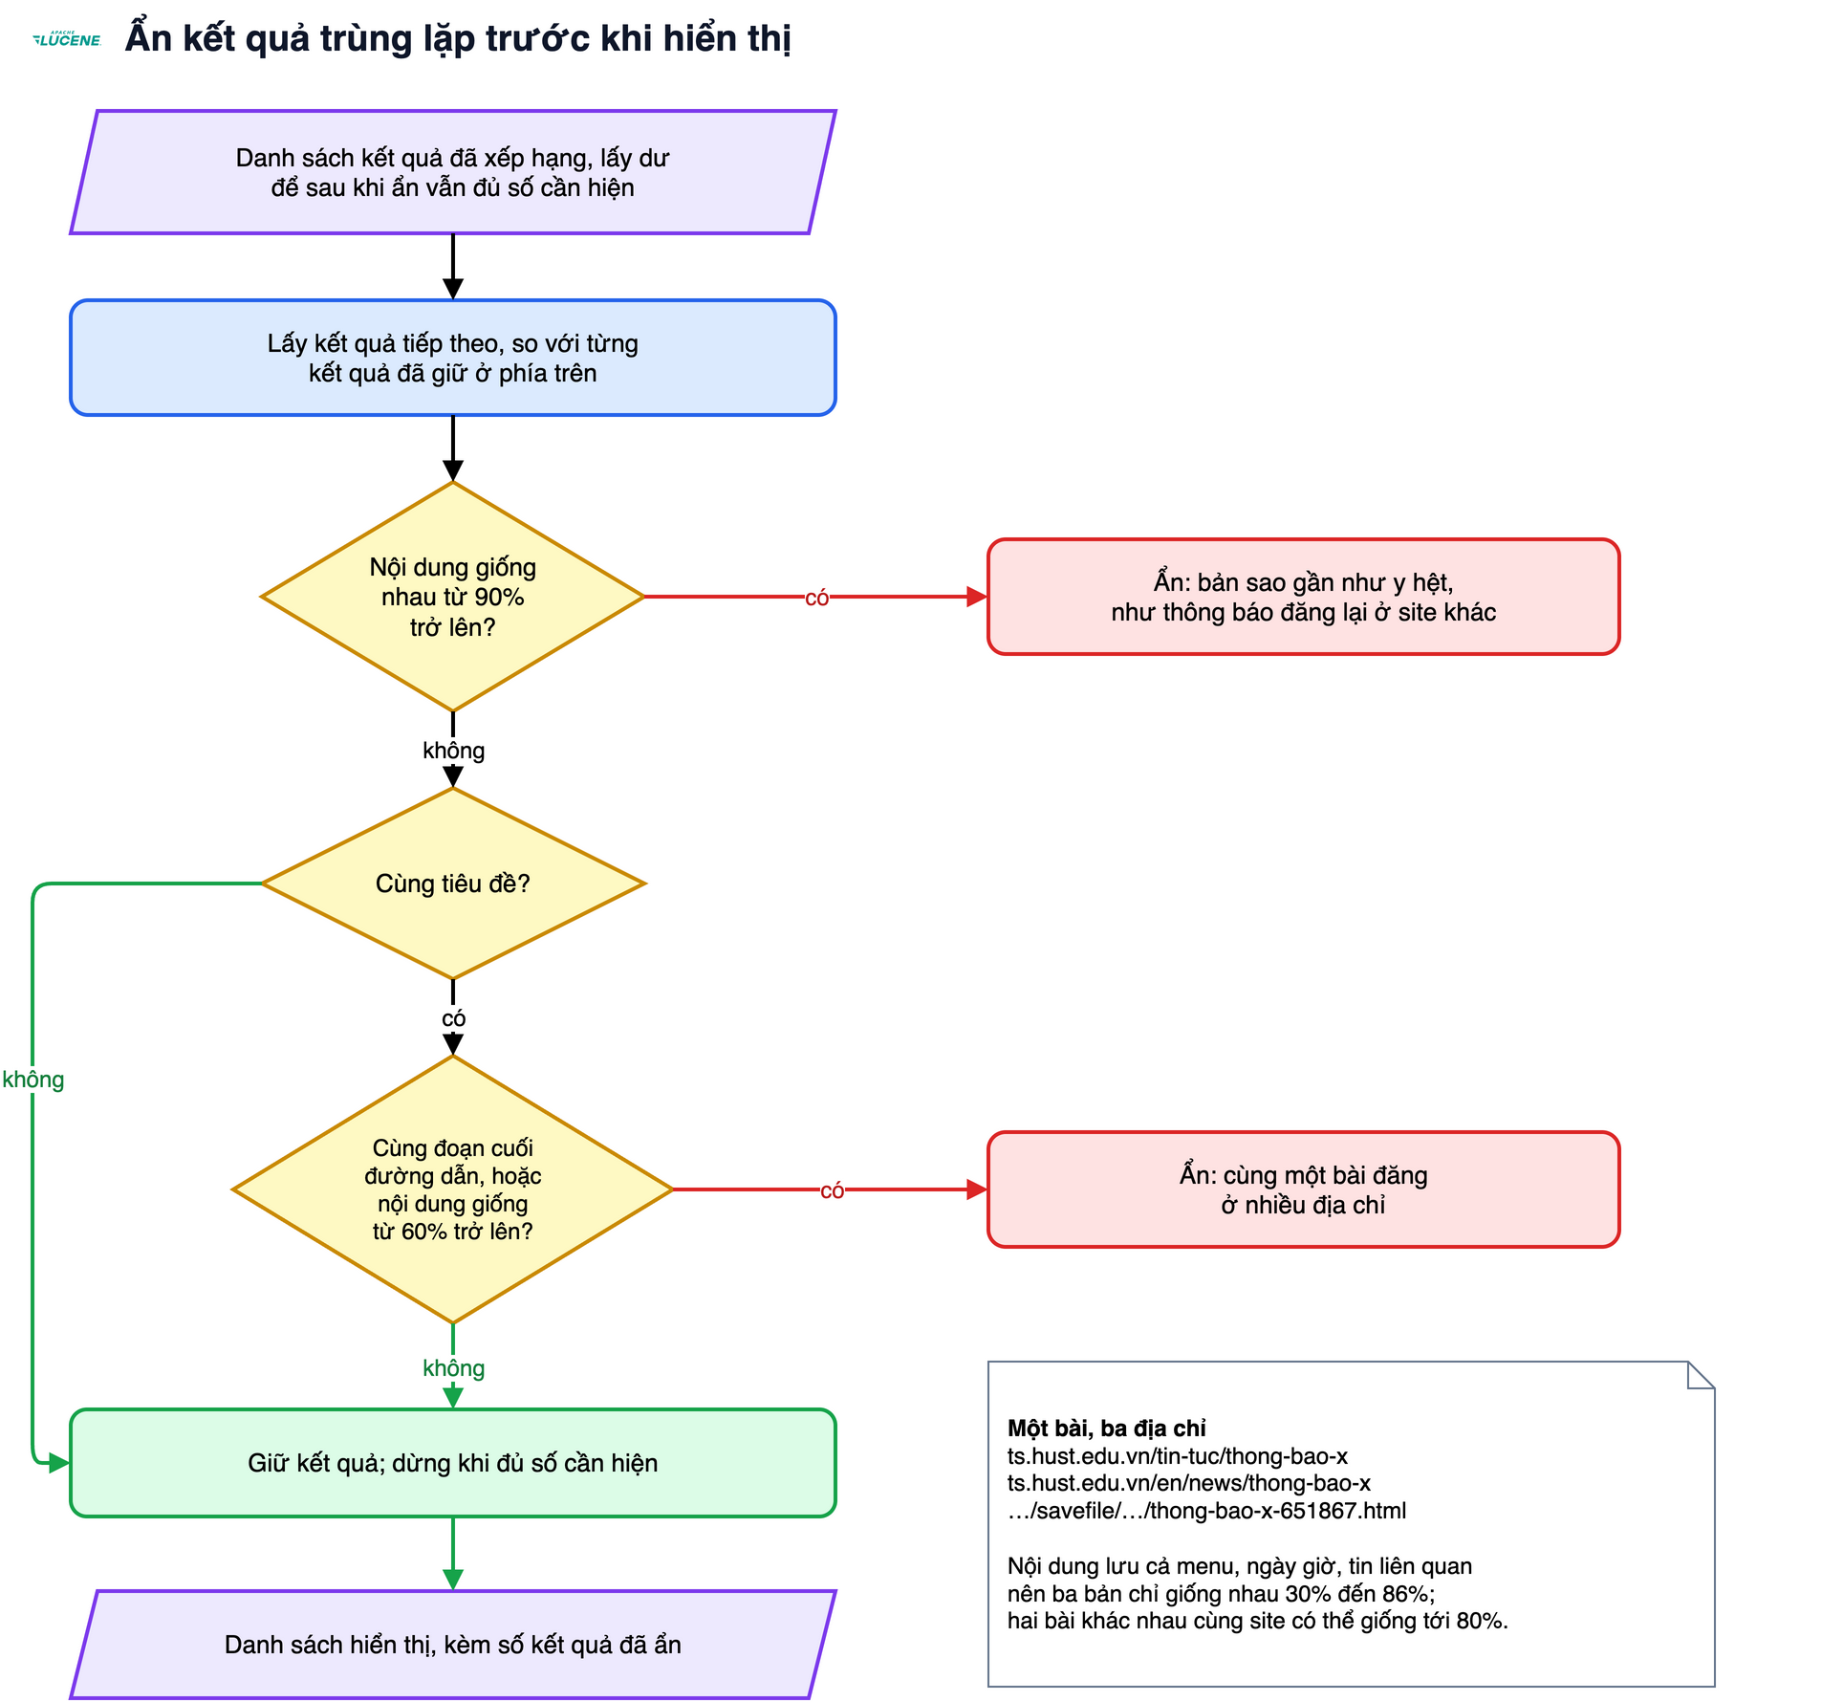
Hình 13. Ẩn kết quả trùng lặp

4. Kết quả

4.1. Kết quả thu thập dữ liệu
Bộ dữ liệu nộp ngày 25/10/2026 được thu thập từ 77 website đã chọn (Bảng 9). Tài liệu chủ yếu là PDF với 5.262 tệp, còn lại là Word, Excel, PowerPoint.
Bảng 9. Số lượng bản ghi trong các collection
Collection | Số bản ghi | Ghi chú
html | 141.353 | 27.730 trang trùng nội dung chỉ lưu bản rút gọn
other | 5.860 | pdf 5.262, doc 270, docx 234, xls(x) 82, pptx 12
picture | 114.476 | 98.274 ảnh tải được
graph | 8.251.443 | Khoảng 58 liên kết mỗi trang

Bảng 10. Tỉ lệ trang web có từng trường bóc tách
Tiêu đề | Văn bản giới thiệu | Tác giả | Ngày đăng
99,1% | 87,6% | 38,4% | 10,2%

Ngày đăng và tác giả thấp vì phần lớn trang là trang giới thiệu, trang mục, trang danh sách, vốn không có hai thông tin này.

4.2. Ví dụ bản ghi
{ "url": "https://soict.hust.edu.vn/155-sinh-vien-phan-khoi-...-ky-2024-1.html",
"format": "html",
"title": "155 sinh viên phấn khởi trong buổi Lễ Trao chứng nhận Học bổng ...",
"published_at": "2024-11-22T11:48:01+00:00",
"author": "Truyền thông SoICT",
"content": "... Kỳ 1 năm học 2024-2025, Trường Công nghệ Thông tin và ...",
"intro": "155 sinh viên phấn khởi trong buổi Lễ Trao chứng nhận ..." }

4.3. Kết quả tìm kiếm
Chỉ mục lập từ bộ dữ liệu nộp ngày 25/10/2026 có 116.132 tài liệu (Bảng 11).
Bảng 11. Số liệu của chỉ mục trên bộ dữ liệu nộp
Chỉ số | Giá trị
Trang web và tệp tài liệu trong chỉ mục | 116.132
Dung lượng chỉ mục | 398 MB
Thời gian lập chỉ mục toàn bộ | 635 giây
Liên kết dùng cho PageRank | 174.368 khác site, 300.362 cùng site
Trang, tệp có PageRank lớn hơn 0 | 83.333
Thời gian một truy vấn | Khoảng 0,13 giây
Ba kết quả đầu cho truy vấn "tuyển sinh đại học chính quy":
Truy vấn: tuyển sinh đại học chính quy, 52.981 tài liệu khớp, ẩn 8 kết quả trùng
1. Điểm 111,61, PageRank 0,21: Dự kiến phương thức tuyển sinh đại học chính quy năm 2023
fed.hust.edu.vn/vi/news/tin-tuc/du-kien-phuong-thuc-...-nam-2023-293225.html
2. Điểm 110,94, PageRank 0,15: Thông tin tuyển sinh Đại học chính quy năm 2024
ts.hust.edu.vn/tin-tuc/thong-tin-tuyen-sinh-dai-hoc-chinh-quy-nam-2024
3. Điểm 109,34, PageRank 0,12: Thông tin Tuyển sinh Đại học chính quy năm 2026
ts.hust.edu.vn/tin-tuc/thong-tin-tuyen-sinh-dai-hoc-chinh-quy-nam-2026
Ba kết quả đầu là thông tin tuyển sinh đại học chính quy của các năm, 8 kết quả trùng với kết quả xếp trên đã bị ẩn. Trên 20 truy vấn về tuyển sinh, học bổng, ký túc xá, thực tập và thư viện, PageRank đổi thứ tự top 10 ở cả 20 truy vấn, nhưng trung bình 8,9 trên 10 kết quả vẫn giữ nguyên. Với cách tính ban đầu chỉ dùng liên kết khác site, PageRank chỉ đổi thứ tự ở 6 truy vấn, vì 186 trên 200 kết quả có điểm 0. Điểm yếu là các thông báo hành chính được trang chủ hust.edu.vn đưa lên cũng có PageRank cao: thông báo mời báo giá phần mềm thi trực tuyến có điểm 0,59 và lên vị trí thứ hai của truy vấn "bài thi đánh giá tư duy". Truy vấn "ktx" trả về 663 tài liệu nhờ được thêm "ký túc xá", đứng đầu là trang Ký túc xá của hust.edu.vn. Hai truy vấn gõ sai "điểm chuẩm" và "học bổnh" không có kết quả nào và được gợi ý "điểm chuẩn" với 1.212 văn bản, "học bổng" với 6.027 văn bản. Gợi ý có thể sai khi cụm đúng cũng hiếm: "sử lý ảnh số" được gợi ý thành "so lý ảnh số".
Để chọn trọng số giữa điều kiện cụm và điều kiện từ ghép, nhóm so ba tỉ lệ trên hai bộ truy vấn (Bảng 12). Bộ thứ nhất gồm 20 truy vấn về HUST, đếm kết quả top 10 chứa nguyên cụm truy vấn. Bộ thứ hai gồm 8 truy vấn có ranh giới từ dễ nhầm như "học sinh", "tin học", đếm kết quả top 10 có đúng từ ghép đó. Bỏ điều kiện từ ghép làm xuất hiện kết quả khớp nhầm, như trang thông tin học bổng cho truy vấn "tin học". Đặt trọng số 1 cho mỗi từ ghép thì các từ nằm rời rạc lấn át cụm. Tỉ lệ 2 : 0,4 giữ được cả hai. Đây là phép đo gián tiếp, chưa thay được việc người chấm đánh giá độ phù hợp.
Bảng 12. So sánh trọng số cụm âm tiết và từ ghép
Cụm : mỗi từ ghép | Kết quả chứa nguyên cụm | Kết quả có đúng từ ghép
2 : 0,4 | 78% | 100%
1 : 1 | 68% | 100%
2 : 0 | 80% | 96%
Để thử đồng bộ, 10% bản ghi được tách khỏi MongoDB rồi đưa lại theo từng đợt như crawler vừa ghi. Một đợt 161 bản ghi được đồng bộ trong 1,1 giây: 122 bản ghi vào chỉ mục, số còn lại là trang trùng nội dung hoặc rỗng nên bị bỏ qua. Đưa lại đúng đợt đó thì 122 bản ghi được nhận ra là không đổi trong 0,1 giây. Trang mới tìm thấy được ngay trong phiên tìm kiếm đang mở.
Để đo tác dụng của việc ẩn trùng, nhóm chạy lại 20 truy vấn trên với hai cách: chỉ so độ giống từ 0,9 như ban đầu, và thêm điều kiện tiêu đề, đường dẫn ở mục 3.4 (Bảng 13). Bản sao của cùng một bài là kết quả có cùng tiêu đề và cùng đoạn cuối đường dẫn với một kết quả xếp trên.
Bảng 13. Kết quả trùng lặp trong top 10 của 20 truy vấn
Chỉ số | Chỉ so độ giống từ 0,9 | Thêm điều kiện tiêu đề, đường dẫn
Kết quả bị ẩn để đủ 10 kết quả | 5 | 56
Bản sao của cùng một bài còn trong top 10 | 29 | 0
Kết quả trùng tiêu đề với một kết quả xếp trên | 37 | 7
Với truy vấn "tuyển sinh thạc sĩ", cách cũ để bài "Thông báo Tuyển sinh Thạc sĩ Đợt 1.2020" chiếm vị trí 1, 3 và 5, ở ba địa chỉ /tin-tuc/, /en/tin-tuc/ và /en/news/ của ts.hust.edu.vn; ba bản chỉ giống nhau 0,84 và 0,86 nên không bị ẩn. Cách mới giữ một bản và đưa ba bài khác lên. Bảy kết quả còn trùng tiêu đề là các trang khác nhau có tiêu đề chung, như trang "Học phí" của nhiều đơn vị, nên được giữ. Chỉ một cặp bị ẩn nhờ điều kiện giống nhau từ 0,6 mà không cùng đường dẫn; kiểm tra lại thì đó đúng là một bài về học bổng ABB của sme.hust.edu.vn đăng ở hai chuyên mục.

